БИЗНЕС ПЛАН

Автомойка "КрафтАвто"

Содержание

1. Резюме проекта

2. Идея (сущность) предлагаемого проекта

3. Оценка рынка сбыта

4. План маркетинга

5. План производства

6. Организационный план

7.Финансовый план

1. Резюме проекта

Данный бизнес-план представляет собой проект создания Автомойки ООО "КрафтАвто" в г. Калининграде. Располагаться автомойка будет по ул. подполковника Емельянова, 45А.

Для создания автомойки потребуются капитальные вложения. Уставный капитал общества составит 300000 руб. и 2000000 руб. планируется взять в Сбербанке России по 20% годовых на 18 месяцев.

Таблица 1. Первоначальные затраты на производство

|  |  |  |  |
| --- | --- | --- | --- |
| № п/п | Наименование | Количество | Стоимость, руб. |
| 1 | Плата за лицензии и разрешения | - | 28000 |
| 2 | Покупка помещений | 240 кв.м. | 960000 |
| 3 | Обрудование |  | 1230765 |
|  | Аппарат высокого давления с подогревом воды | 4 | 462 110,4 |
|  | Моющий пылесос | 2 | 48 674 |
|  | Установка очистки воды | 4 | 554 800 |
|  | Подъемник двухстоечный | 1 | 91 250 |
|  | Компрессор | 1 | 37 800 |
|  | Пеногенератор | 2 | 7000 |
|  | Тепловентеляторы | 2 | 1000 |
|  | Пылесос для сухой и влажной уборки | 2 | 21631,5 |
|  | Полировочния машинка | 1 | 6500 |
| 4 | Инвентарь |  | 3723 |
|  | Щетки | 3 | 45 |
|  | Салфетки для сушки автомобиля | 12 | 1920 |
|  | Губки | 12 | 540 |
|  | Ведра | 6 | 600 |
|  | Салфетки для мойки стекол | 3 | 318 |
|  | Полировочные круги | 2 | 300 |
| 5 | Моющие средства/химикаты |  | 26530 |
|  | Шампунь для мойки автомобилей | 3 | 2880 |
|  | Воск | 3 | 6945 |
|  | Средство для мойки двигателя | 1 | 2200 |
|  | Активная пеня для бесконтактной мойки | 1 | 3385 |
|  | Полироль панелей | 71 | 5680 |
|  | Средство для мойки стекол | 11 | 2750 |
|  | Средство для чернения резины | 1 | 750 |
|  | Средство для химической чистки | 1 | 440 |
|  | Паста полировочная зернистая | 2 | 1500 |
|  | Итого: |  | 2249 018 |

Данная автомойка будет оказывать следующий спектр услуг:

* ручная мойка кузова;
* бесконтактная мойка кузова
* полировка кузова;
* мойка двигателя;
* cухая и влажная уборка салона;
* химчистка салона;
* покрытие воском;
* мойки днища автомобиля.

Конкурентными преимуществами предприятия являются:

1. Месторасположение. ООО "КрафтАвто" будет иметь очень удачное расположение, ул. Емельнова является одной из самых оживленных улиц города, в данном районе проживает достаточное количество людей. Непосредственная близость с Автосервисом "SACHS", является еще одним преимуществом. А главным преимуществом является близость с Авторынком в пос. Борисово.
2. Спектр услуг. ООО "КрафтАвто" будет оказывать широкий спектр услуг, в т.ч. и по мойке днища автомобиля, для этого в одном из боксов будет установлен подъемник.

Помимо услуг по автомойке, "КрафтАвто" будет также предлагать услуги по полировке автомобиля и охраняемой стоянке.

1. Сроки выполнения услуг. ООО "КрафтАвто" будет предлагать клиентам выполнение химчистки салона в течении 5 часов и полировки кузова в течении 3 часов, в отличие от конкурентов.
2. Цены на услуги. Ценовая политика "КрафтАвто" будет нацелена на завоевание клиентов при помощи более низких цен. Химчистка салона легкового автомобиля - 1800 рублей, полировка кузова – 2000 руб. Что в значительной мере ниже цен конкурентов.
3. Маркетинговая политика. ООО "КрафтАвто" будет реализовывать систему скидок постоянным клиентам и клиентам Автосервиса "SACHS".

Ситуация на рынке платных услуг.

Для рынка платных услуг населения в прогнозном периоде 2008-2010 годов будет характерно:

- сохранение опережения темпов роста цен и тарифов на платные услуги населению по отношению к общей динамике потребительских цен и увеличение доли средств, направляемых на оплату услуг, при одновременном сокращении доли затрат на приобретение товаров и общественное питание;

- адаптация населения к резкому сокращению социальных льгот на потребление отдельных видов услуг и одновременной реализации отложенной ранее потребности граждан на отдельные виды услуг (санаторно-оздоровительные услуги, платные медицинские и образовательные услуги и т.д.);

- сохранение опережающих темпов роста на чувствительные к изменению доходов населения виды услуг (услуги связи, отдельные виды транспортных и бытовых услуг, культуры, спорта, санаторно-оздоровительные, туризм), при замедлении спроса на услуги, мало эластичные к доходам (жилищно-коммунальные услуги, отдельные виды транспортных и бытовых услуг (ритуальные услуги, некоторые виды ремонтных работ и т.д.), которые носят характер "обязательных";

- сохранение тенденции изменения состава производителей услуг.

Маркетинговая политика.

Для увеличения потока клиентов планируется применять следующие комплексные мероприятия:

- прямая почтовая рассылка;

- дверные подвески;

- перекрестный промоушн;

- совместный брендинг;

- гибкая система скидок;

- активная рекламная политика.

График получения и погашения инвестиций.

В таблице 2. представлен график получения и погашения инвестиций, процентов за его пользование.

Таблица 2. График получения и погашения инвестиций и процентов за его пользование (руб.).

|  |  |  |  |  |
| --- | --- | --- | --- | --- |
| Годы | Сумма инвестиций | | Проценты за пользование | |
|  | получение | Погашение | начисление | выплата |
| Июль 2008 | 2000 000 | 111 200,00р. | 600 000 | 33 400,00р. |
| Август 2008 |  | 111 200,00р. |  | 33 400,00р. |
| Сентябрь 2008 |  | 111 200,00р. |  | 33 400,00р. |
| Октябрь 2008 |  | 111 200,00р. |  | 33 400,00р. |
| Ноябрь 2008 |  | 111 200,00р. |  | 33 400,00р. |
| Декабрь 2008 |  | 111 200,00р. |  | 33 400,00р. |
| Январь 2009 |  | 111 200,00р. |  | 33 400,00р. |
| Февраль 2009 |  | 111 200,00р. |  | 33 400,00р. |
| Март 2009 |  | 111 200,00р. |  | 33 400,00р. |
| Апрель 2009 |  | 111 200,00р. |  | 33 400,00р. |
| Май 2009 |  | 111 200,00р. |  | 33 400,00р. |
| Июнь 2009 |  | 111 200,00р. |  | 33 400,00р. |
| Июль 2009 |  | 111 200,00р. |  | 33 400,00р. |
| Август 2009 |  | 111 200,00р. |  | 33 400,00р. |
| Сентябрь 2009 |  | 111 200,00р. |  | 33 400,00р. |
| Октябрь 2009 |  | 111 200,00р. |  | 33 400,00р. |
| Ноябрь 2009 |  | 111 200,00р. |  | 33 400,00р. |
| Декабрь 2009 |  | 109 600,00р. |  | 32 200,00р. |
| Всего | 2000 000 | 2000 000 | 600 000 | 600 000 |

Начисление процентов за пользование инвестициями осуществлено в размере 20 процентов годовых.

Финансирование данного инвестиционного проекта осуществляется за счет инвестиционных (привлеченных) средств в размере 85 % от требуемых инвестиций.

Финансовые результаты.

В таблице 1.3. представлены финансовые результаты реализации проекта предприятия.

Таблица 3. Финансовые результаты реализации проекта развития ООО "КрафтАвто".

|  |  |  |  |
| --- | --- | --- | --- |
| Показатель | 2008 год | 2009 год | 2010 год |
| Выручка, тыс. руб. | 5126 300 | 19853 600 | 23274 800 |
| Затраты, тыс. руб. | 3350 648 | 10644 694 | 11587132 |
| Прибыль, тыс. руб. | 1775 652 | 9208 906 | 11687 667 |
| Рентабельность, % | 35 | 46 | 50 |
| Срок окупаемости, мес. | 15 | | |

Риск в любом бизнесе неизбежен, потому что вероятность потери также очевидна, как возможность получить прибыль. Как и любое другое предприятие, ООО "КрафтАвто" должно защитить себя по возможности от рисков рыночных и производственных, т.е. от возникающих в связи с этим убытков.

2. Идея (сущность) предлагаемого проекта

Общие исходные данные

Будущее предприятие будет оказывать услуги по ручной мойке автомобилей. Потребителями данных услуг будут являться автовладельцы проживающие поблизости.

Данное предприятие находится на этапе создания в связи с этим и разрабатывается бизнес-план.

Предприятие будет называться "КрафтАвто". Организационно-правовая форма предприятия Общество с ограниченной ответственностью. Учредителями данного общества являются физические лица: Кириллов Владимир Владимирович, Кириллов Дмитрий Владимирович и Будрикас Дмитрий Павлович.

Дата начала реализации проекта - 01.07.2008 г. Интервал планирования – 2,5 года.

Данная автомойка будет располагаться по адресу г. Калининград, ул. Подполковника Емельянова, 45 А.

Месторасположение автомойки выбрано очень удачно, на одной из самых оживленных улиц города. Рядом расположен автосервис "SACHS", что увеличит поток клиентов на мойку.

Помещения под автомойку, будут выкуплены у физического лица Лукошко И.Н., за 960000 руб. Помещение состоит из 4 смежных боксов.

Необходимый объем финансирования проекта – 2300000 руб. Из них 88% составляют заемные средства кредитных организаций, а 12% - собственные средства учредителей.

Кредит будет предоставлен Сбербанком России Калининградское ОСБ №8626, под 20% годовых, сроком на 1,5 года.

Срок окупаемости проекта - 1 год 3 месяца от начала поступления средств заемщика.

Описание услуг.

Данное предприятие собирается предлагать следующий спектр услуг:

* ручная мойка кузова;
* бесконтактная мойка кузова
* полировка кузова;
* мойка двигателя;
* cухая и влажная уборка салона;
* химчистка салона;
* покрытие воском;
* мойки днища автомобиля.

Данные услуги удовлетворят потребность потребителя, в мойке автотранспортного средства. В данном районе проживает около 6 тыс. человек, это приблизительно 2 тыс. машин.

Ценовая политика фирмы нацелена на завоевание потребителей. Цены на спектр услуг предлагаемых данным предприятием будут ниже чем у конкурентов, в среднем на 20-25%.

Главной идеей проекта является охватить 2 сегмента рынка:

1. Владельцы автотранспортных средств, живущие в данном районе

2. Физические и юридические лица занимающиеся продажей и прокатом автомобилей.

Второе направление значительно увеличит обороты предприятия, т.к. авторынок Калининградской области высоко развит, сюда ввозятся автомобили из Германии и США.

Главной отличительной чертой данного предприятия является его месторасположения, автомойка будет находится по пути на авторынок в пос. Борисово. Также клиенту будет предложено оставить автомобиль на охраняемой стоянке на 15 автомобилемест.

Оценка опыта предпринимательской деятельности.

В Калининградской области имеется очень большое количество автомобилей, по данным статистики каждый третий в г. Калиниграде имеет автомобиль. В связи с этим в Калининграде, очень развиты сферы обслуживания автотранспортных средств, в т.ч. по мойке автомобилей.

Также через Калининград машины перегоняют в Россию из Германии, для дальшейшей продажи. Фирмы занимающиеся продажей автомобилей нуждаются в профессиональной химчистке салона и полировке кузова.

В Калининграде развито направление по обслуживанию и предпродажной подготовке автомобиля.

3. Оценка рынка сбыта

Сбалансированное и динамичное развитие регионального хозяйства, обеспечение удобных и комфортных условий жизни населения региона невозможно себе представить без создания и нормального функционирования сферы услуг.

Структура общего объема расходов населения на платные услуги показана в таблице 4.

Таблица 4. Структура платных услуг (в % к итогу)

|  |  |  |  |
| --- | --- | --- | --- |
| Показатели | 2005 | 2006 | 2007 |
| 1 | 2 | 3 | 4 |
| Платные услуги. в. т.ч.: | 100 | 100 | 100 |
| Бытовые | 10,1 | 9,9 | 10,0 |
| Транспорта | 21,5 | 21,2 | 21,3 |
| Связи | 18,5 | 18,6 | 19,6 |
| Жилищные | 5,3 | 5,6 | 5,2 |
| Коммунальные | 18,3 | 18,0 | 17,3 |
| Культура | 2,3 | 2,2 | 2,4 |
| Туристические | 1,5 | 1,6 | 1,5 |
| Гостиниц и аналогичных средств размещений | 2,6 | 2,7 | 2,6 |
| Физической культуры и спорта | 0,7 | 0,6 | 0,6 |
| Медицинские | 4,8 | 4,9 | 4,9 |
| Санит.-оздоровит. | 1,6 | 1,5 | 1,5 |
| Ветеринарные | 0,2 | 0,2 | 0,2 |
| Правовые | 2,3 | 2,5 | 2,6 |
| Образования | 6,7 | 6,9 | 6,8 |
| Прочие | 3,6 | 3,6 | 3,5 |

Несмотря на различные тенденции развития отдельных видов услуг не происходит существенного изменения их структуры. По-прежнему более 50% от общего объема расходов населения на услуги тратится на услуги "обязательного характера" не эластичнее к доходам населения (жилищно-коммунальные услуги, отдельные виды услуг пассажирского транспорта и бытовых услуг)

Услуги "эластичные" к доходам населения – культуры и связи, медицинские и образования, туристические услуги имеют стабильные темпы развития, но их доля в общем объемы изменяется не значительно.

Рост цен на платные услуги населению происходит под влиянием нескольких факторов, среди которых одним из основных является рост административно регулируемых тарифов на жилищно-коммунальные услуги, отдельные виды пассажирского транспорта, объем которых в общем объеме услуг достаточно высок. За 2007 год жилищные услуги подорожали на 12,4%, коммунальные – на 14,7%, транспортные на 13,6%. Вместе с тем, рост цен на эти услуги ниже чем в 2006 году. Не менее значительным фактором роста цен оставалась монополизация организаций по отдельным видам услуг.

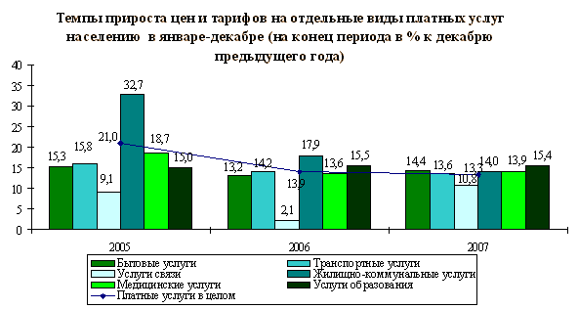

Рис. 1 – Темпы прироста цен и тарифов на отдельные виды платных услуг.

Высокие темпы роста реальных располагаемых денежных доходов (2007 г. – 10,4%) позволили сохранить позитивную динамику развития рынка платных услуг.

Наиболее динамично развиваются такие виды бытовых услуг, как услуги по обслуживанию транспортных средств, машин и оборудования и по ремонту и строительству жилья и других построек, доля которых в объеме бытовых услуг составляет более 50%.

Таким образом, анализ приведенных выше статистических данных показывает, что в последние годы в области наблюдается значительный рост и развитие бытовых услуг населению, в том числе и услуг по ремонту и обслуживанию автомобильной техники.

Таблица 5. Темпы прироста (снижения) физического объема платных услуг населению (в % к предыдущему году)

|  |  |  |  |
| --- | --- | --- | --- |
| Наименование услуг | 2005 | 2006 | 2007 |
| Платные услуги: | 6,3 | 7,6 | 7,1 |
| - бытовые | 5,5 | 5,7 | 8,3 |
| - транспортные | 4,2 | 5,3 | 6,6 |
| - связи | 18,6 | 15,5 | 15,0 |
| - жилищные | 2,5 | 7,8 | 6,1 |
| - коммунальные | 0,7 | 1,3 | -0,7 |
| - учреждений культуры | -0,9 | 1,2 | 5,8 |
| - туристические | 21,6 | 16,4 | 4,0 |
| - гостиниц и аналогичных средств размещения | -3,9 | 7,4 | 7,3 |
| - физической культуры и спорта | 37,7 | -9,5 | 9,1 |
| - медицинские | 6,8 | 7,8 | 9,2 |
| -санитарно-оздоровительные | 5,6 | 3,1 | 3,3 |
| - ветеринарные | -4,5 | 3,5 | 7,5 |
| -правового характера | 6,3 | 16,0 | 9,0 |
| - системы образования | 7,7 | 8,2 | 5,8 |

Наиболее динамично развиваются виды бытовых услуг, в основном потребляемых людьми с высоким и средним уровнем достатка.

Увеличение в последние годы объемов продаж легковых автомобилей населению, способствовали динамичному развитию услуг по обслуживанию транспортных средств.

Для рынка платных услуг населения в прогнозном периоде 2008-2010 годов будет характерно:

- сохранение опережения темпов роста цен и тарифов на платные услуги населению по отношению к общей динамике потребительских цен и увеличение доли средств, направляемых на оплату услуг, при одновременном сокращении доли затрат на приобретение товаров и общественное питание;

- адаптация населения к резкому сокращению социальных льгот на потребление отдельных видов услуг и одновременной реализации отложенной ранее потребности граждан на отдельные виды услуг (санаторно-оздоровительные услуги, платные медицинские и образовательные услуги и т.д.);

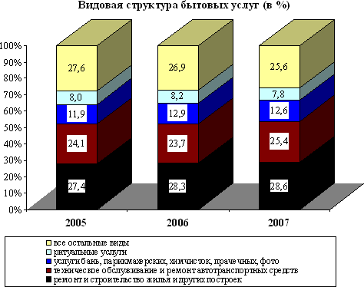

Рис. 2 – Видовая структура бытовых услуг.

- сохранение опережающих темпов роста на чувствительные к изменению доходов населения виды услуг (услуги связи, отдельные виды транспортных и бытовых услуг, культуры, спорта, санаторно-оздоровительные, туризм), при замедлении спроса на услуги, мало эластичные к доходам (жилищно-коммунальные услуги, отдельные виды транспортных и бытовых услуг (ритуальные услуги, некоторые виды ремонтных работ и т.д.), которые носят характер "обязательных";

- сохранение тенденции изменения состава производителей услуг.

Продолжится модернизация социально-культурной сферы, повышение хозяйственной самостоятельности бюджетных учреждений, а также сокращение состава производителей услуг за счет организаций государственной формы собственности и перевода их преимущественно в организации частной и других негосударственных форм собственности.

Несмотря на некоторое снижение роста реальных доходов домашних хозяйств и сохранение опережения роста цен и тарифов на платные услуги населению, в целом в 2008-2010 годах сохранится позитивная динамика их развития.

Таблица 6. Структура платных услуг населению, в % к итогу

|  |  |  |  |  |  |  |
| --- | --- | --- | --- | --- | --- | --- |
|  | 2005 г. | 2006 г. | 2007 г. | Прогноз | | |
| 2008 г. | 2009 г. | 2010 г. |
| Платные услуги населению | 100 | 100 | 100 | 100 | 100 | 100 |
| бытовые | 9,9 | 9,1 | 9,0 | 10,7 | 10,5 | 10,0 |
| транспортные | 20,9 | 20,5 | 19,2 | 22,9 | 22,3 | 21,7 |
| связи | 20,2 | 21,7 | 22,4 | 16,7 | 17,4 | 18,5 |
| жилищные | 4,9 | 4,6 | 4,6 | 4,5 | 4,7 | 5,2 |
| коммунальные | 18,9 | 19,3 | 19,2 | 17,3 | 17,3 | 18,5 |
| культуры | 2,5 | 2,5 | 3,2 | 2,3 | 2,6 | 2,5 |
| туристско-экскурсионные | 1,5 | 1,5 | 1,3 | 1,3 | 1,3 | 1,4 |
| гостиниц и аналогичных средств размещения | 2,5 | 2,4 | 2,8 | 2,9 | 2,9 | 2,8 |
| физической культуры и спорта | 0,8 | 0,7 | 0,8 | 0,4 | 0,5 | 0,7 |
| медицинские | 4,6 | 4,5 | 4,5 | 4,8 | 4,9 | 4,8 |
| санаторно-оздоровительные | 1,5 | 1,5 | 1,5 | 1,8 | 1,7 | 1,6 |
| ветеринарные | 0,2 | 0,2 | 0,2 | 0,3 | 0,2 | 0,2 |
| правового характера | 2,1 | 1,8 | 1,9 | 3,2 | 2,7 | 2,4 |
| системы образования | 6,2 | 6,3 | 6,0 | 6,7 | 6,7 | 6,3 |
| прочие | 3,3 | 3,7 | 3,4 | 4,2 | 4,2 | 3,4 |

Описание потребителей нового товара

Основными потребителями предлагаемых услуг являются автовладельцы проживающие в районе улицы Емельянова, по которой расположена автомойка. Население этого района составляет приблизительно 6 тыс.чел, то есть приблизительно 2 тыс.машин..

Необходимо также учитывать, что спрос на обслуживание атомобилей постоянно растет в связи с увеличением парка автомашин в городе.

Можно рассчитывать также на то, что основная часть клиентов обслуживающихся в автосервисе расположенном рядом, воспользуется услугами автомойки поскольку ее расположение прямо в непосредственной близости от центра технической диагностики и ремонта автомобилей, этот факт создает безусловные удобства для потребителей. Для привлечения этой части потребителей возможна система скидок на мойку клиентами автоцентра.

Кроме того, при условии хорошего оснащения автомойки оборудованием, высококвалифицированными кадрами, можно рассчитывать на то, что услугами автомойки будут пользоваться также и автомобилисты других макрорайонов города.

Также потребителями данных услуг будут являться физические и юридические лица занимающиеся продажей и прокатом автомобилей. Данный сегмент рынка очень велик, т.к. авторынок в Калининградской области значительно развит. В Калининградскую область ввозятся машины из Германии и США. Часть ввозимых машин остается в Калининграде, а основная часть перегоняется в другие регионы России для дальнейшей продажи.

Услуги по предпродажной подготовке автомобиля пользуются большим спросом, в нее входит химчистка салона, мойка двигателя, мойка и полировка кузова. Данная автомойка имеет удачное месторасположение, в непосредственной близости с авторынком в пос. Борисово. Этот факт создаст удобства для лиц занимающихся продажей автомобилей. Также для большего удобства клиентов, им будет предложено оставлять транспортные средства на охраняемой стоянке. Таким образом, количество потенциальных потребителей услуг мойки автомобилей является достаточным для успешного осуществления данного проекта.

Оценка конкурентов

Рассматривая конкурентную среду фирмы, необходимо отметить, что в городе существует достаточно большое количество предприятий, реализующих услуги по автомойке. Расположение предприятий играет важную роль но не определяющую в выборе такого предприятия. Поэтому повысить конкурентное положение нашей фирмы может лишь высокое качество услуг, современное оборудование, доступные цены на услуги .

Для оценки конкурентоспособности проекта следует также отметить и то, что выполнение всего заявленного комплекса услуг и совмещение его с автостоянкой реализовано в Калининграде лишь несколькими предприятиями. В этом смысле наше предприятие предлагает данную комплексную услугу, что позволяет рассчитывать на успешное занятие этого сегмента рынка при условии грамотной маркетинговой, рекламной, сбытовой, управленческой политики фирмы.

Основными конкурентами создаваемого предприятия следует считать наиболее успешно действующие на рынке Калининградской области фирмы, оказывающие услуги по автомойке:

Конкурент № 1 – Автомоичный комплекс "Горная 7".

Конкурент № 2 – Автомойка "Блеск Авто"

Конкурент № 3 – Центр предпродажной подготовки "Альфа"

Конкурент № 4 – Автомойка "Лазурит"

Таблица 7. Сравнительная характеристика конкурентов.

|  |  |  |  |  |
| --- | --- | --- | --- | --- |
| Исследуемые показатели | Конкуренты | | | |
| Конкурент №1 | Конкурент №2 | Конкурент №3 | Конкурент №4 |
| 1 | 2 | 3 | 4 | 5 |
| Качество услуг | высокое | высокое | среднее | среднее |
| Объем производимых услуг в мес.. руб. | 1750 000 | 1200 000 | 275 000 | 240 000 |
| Ассортимент услуг | полный | неполный | неполный | неполный |
| Стоимость химчистки салона, руб. | от 2650 | от 2500 | от 2500 | от 2300 |
| Стоимость полировки кузова, руб. | От 3000 | От 3000 | От 3000 | От 3000 |
| Стоимость мойки кузова, руб. | 230 | 230 | 200 | 200 |
| Технологический уровень используемого оборудования | средний | средний | низкий | низкий |
| Скорость выполнения заказа | средняя | средняя | средняя | средняя |
| Наличие кафе | есть | есть | есть | нет |
| Удобство месторасположения | хорошее | хорошее | хорошее | низкое |
| Комплексность услуг | хорошая | средняя | средняя | низкая |
| Уровень культурыобслуживания | высокий | средний | средний | средний |
| Применение современных методов маркетинга и управления персоналом | есть | есть | нет | нет |

Выводы: в результате произведенного анализа конкурентов можно сделать вывод, что наибольшую сложность на текущий момент представляет конкуренция с Автомойкой "Горная 7", которая имеет наиболее прочное положение и перспективы развития, данное предприятие находится в центре города и имеет 13 боксов, кафе и стоянку.

Однако наша фирма вполне может составить ей конкуренцию на местном рынке вследствие более низкой цены товара, при условии постоянной грамотной маркетинговой политики, а также за счет расположения рядом Автосервиса и Авторынка.

Оценка собственных сильных и слабых сторон относительно конкурентов.

Автомойка ООО "КрафтАвто" является не единственным участником на рынке услуг по автомойке. Главным конкурентом является Автомоечный комплекс "Горная 7". Однако "КрафтАвто" имеет ряд сильных сторон, которые могут составить конкуренцию.

Сильными сторонами "КрафтАвто" будут являться:

1. Месторасположение. ООО "КрафтАвто" будет иметь очень удачное расположение, ул. Емельнова является одной из самых оживленных улиц города, в данном районе проживает достаточное количество людей. Непосредственная близость с Автосервисом "SACHS", является еще одним преимуществом. А главным преимуществом является близость с Авторынком в пос. Борисово.
2. Спектр услуг. ООО "КрафтАвто" будет оказывать широкий спектр услуг, в т.ч. и по мойке днища автомобиля, для этого в одном из боксов будет установлен подъемник.

Помимо услуг по автомойке, "КрафтАвто" будет также предлагать услуги по полировке автомобиля и охраняемой стоянке.

1. Сроки выполнения услуг. ООО "КрафтАвто" будет предлагать клиентам выполнение химчистки салона в течении 5 часов и полировки кузова в течении 3 часов, в отличие от конкурентов.
2. Цены на услуги. Ценовая политика "КрафтАвто" будет нацелена на завоевание клиентов при помощи более низких цен. Химчистка салона легкового автомобиля - 1800 рублей, полировка кузова – 2000 руб. Что в значительной мере ниже цен конкурентов.
3. Маркетинговая политика. ООО "КрафтАвто" будет реализовывать систему скидок постоянным клиентам и клиентам Автосервиса "SACHS".

Но у данного предприятия также имеются и слабые стороны:

1. далеко от центра. Ул. Емельянова находится в отдолении от центра города.
2. нет кафе. Данный фактор может снизить число клиентов, из-за того что среднее время мойки машины составляет 12-15 минут.
3. Небольшое количество боксов. Это фактор влияет на скорость потока машин. Можно сказать что услуги по автомойке носят сезонный характер, т.к. после дождя количество клиентов увеличивается в 3 раза.

4. План маркетинга

Маркетинговый подход к управлению предприятием основан на целевой ориентации всех элементов производства на решение проблем, возникающих у потенциальных потребителей услуг предлагаемых нашей Автомойкой.

Предлагаемая услуга фирмы является комплексной и представляет собой набор услуг по обслуживанию автомобиля (ручная и бесконтактная мойка кузова, сухая и влажная уборка салона, химчистка салона, мойка двигателя, полировка кузова, покрытие воском и мойка днища автомобиля), и охраняемой стоянки.

Комплексность предоставляемой услуги обеспечивает ее функциональную полноту для практически любого потребителя. Отличительным качеством данной услуги является также ее высокий технологический и качественный уровень, определяемый качеством оборудования и высокой квалификаций персонала.

Высокие потребительские свойства рассматриваемой услуги определяются также эффективной организацией производственного процесса, управления производством.

Основными целями маркетингового подхода к управлению предприятием являются:

1. Оказание только тех услуг, которые пользуются спросом;
2. Всестороннее изучение рынка, его состояния и динамики, потребительского спроса на данную услугу, а также использование полученной информации в процессе разработки и принятия решений.
3. Воздействие на рынок и потребительский спрос с помощью всех доступных средств с целью формирования его а необходимых для предприятия направлениях;
4. Развитие и поощрение на предприятии творческого подхода к решению возникающих в результате проведения маркетинговых исследований технических и хозяйственных проблем и в первую очередь по усовершенствованию и повышению качества продукции и услуг.
5. Установление преимуществ

Сохранение и расширение содержания указанных функциональных свойств услуги позволяет сформировать ее устойчивый положительный имидж и обеспечить высококонкурентную позицию фирмы на рынке услуг автомобильного сервиса.

Этой же цели будет способствовать также применение различных методов стимулирования сбыта.

1. Прямая почтовая рассылка

Прямая почтовая рассылка (рекламное сообщение на бумажном бланке в конверте, разосланное по всем адресам из клиентской базы) - это великолепный способ быстрого продвижения автомойки на целевой рынок.

Рассылка объявлений будет осуществляться в конце рабочей недели, так как это увеличит поток клиентов в выходные дни.

Одна из возможных идей - предложение обслуживания двух машин по цене одной. Если клиент приводит с собой друга, супругу или сослуживца, их обслуживают обоих по цене одного. Это замечательный способ привлечь новых посетителей за счет уже имеющихся.

2. Дверные подвески (разновидность рекламных листовок из картона или пластика с круглым отверстием, наподобие ярлыка: их обычно вешают на дверные ручки или крючки)

Этот метод подразумевает проведение конкурса между сотрудниками автомойки, которым будет предложено распространять "дверные подвески" рядом с автомойкой и в окрестностях их собственных домов.

Подвеска будет оформлена в виде персонального приглашения от сотрудника и содержать специальные дисконтные предложения, побуждающие людей посетить именно эту автомойку. Сотрудник, привлекший наибольшее число посетителей, выигрывает приз.

Кроме того, между посетителями будет разыгрываться по лотерейному принципу бесплатная мойка.

3. Перекрестный промоушн (комбинированное стимулирование сбыта, продвижение своего товара совместно с товаром другого производителя).

Автомойка "КрафтАвто" увеличит свои обороты за счет партнерства с автосервисом "SACHS", с целью создания партнерских программ или совместной рекламы.

Также использование совместного брендинга и перекрестного промоушна с местным агентством по продаже автомобилей. Суть этого метода стимулирования примерно такова: когда агентство продает новый автомобиль, покупатель получает 26 талонов на бесплатную мойку. Это годовое предложение включает одну бесплатную мойку на каждые две недели.

Издержки от предоставления таких талонов компенсируются бесплатной рекламой от автосалона, продвигающего данную акцию. Эта идея - замечательный способ рассказать о себе текущим и потенциальным клиентам за счет тех денег, которые тратит на собственную рекламу автосалон.

4. Купи одну, получи одну

Также клиентам будет предложено "оплатить сегодня одну комплексную мойку и получить бесплатную наружную мойку в следующее посещение".

Когда клиент вернется за своей бесплатной мойкой, сотрудники будут готовы предложить ему дополнительные услуги.

Быстрому внедрению этой программы и привлечению в нее клиентов может способствовать реклама на вывесках, дверных подвесках, в газетах, с использованием прямой почтовой рассылки или радио.

Быстрый отклик аудитории и хорошая отдача от затрат на маркетинг - основная цель автомойки. Однако, привлечение новых клиентов в автомойку - только часть задачи. Не менее важно их удержать.

Один из принципов маркетинга, помогающий поддерживать в клиентах желание возвращаться к вам вновь и вновь - это принцип "и еще в придачу".

Если этот принцип укоренится в сознании персонала, и если они всегда будут неуклонно следовать ему, то из множества конкурирующих автомоек на одной улице автомобилисты всегда будут выбирать вашу.

Принцип этот прост: что бы ни делали работники автомойки, они должны проявлять максимум старания... и еще немного в придачу. Они должны работать усердно... и еще сверх того. Они моют машины добросовестно...проявляя при еще немного старания в придачу. Они чистят дверные косяки... и еще что-то в придачу. Резина и диски колес без единого пятнышка и сияют на солнце... и еще сверх того!

Если работа превысит ожидания клиентов, они не только будут толпиться у автомойки, но и своим друзьям и родственникам ее посоветуют. Удержание клиентов - вот название и основная цель этой игры.

Ценовая политика фирмы.

Под ценовой политикой понимаются общие цели, которые предприятие собирается достичь с помощью установления цен на свои услуги, что расценивается как один из наиболее существенных элементов маркетингового комплекса. Уровень цен должен быть минимально достаточным, чтобы обеспечить предприятию запланированную прибыль, конкурентоспособность всего комплекса услуг, достижение краткосрочных и долгосрочных целей, основной из которых является овладение основной долей рынка услуг по мойке автотранспортных средств.

Таким образом, предлагается активная ценовая политика, заключающаяся в стратегии ценового прорыва, т.е. применения уровня цен несколько ниже уровня цен конкурентов и получения большей массы прибыли за счет увеличения объема продаж и захваченной доли рынка. При этом цена не обязательно должна быть низкой по абсолютной величине, - она должна быть относительно высокого качества предоставляемых услуг. При этом мы предполагаем, что уровень цен конкурентов не сможет быть значительно снижен, поскольку производственные мощности этих предприятий не позволят значительно увеличить объем предоставляемых услуг.

Широкая рекламная деятельность.

Это предполагает распространение рекламных и нерекламных статей в местной прессе, освещающих уровень и качество производимых фирмой услуг и гарантий. Особое внимание при этом планируется уделить тщательно продуманному тексту обращения к потребителям, подходящему оформлению, привлекающему внимание и подчеркивающему деловые качества и преимущества нашей фирмы.

Количество средств, затрачиваемых на продвижение услуги (рекламную деятельность) представлены в приложении.

Немаловажное значение для привлечения внимания потребителей играют также личные контакты с потребителями. Возможно, эта мера окажется не менее эффективной, чем реклама.

5. План производства

Автомойка "КрафтАвто" будет создана как общество с ограниченной ответственностью, в июне 2008 года. Учредителями общества будут являться физические лица.

Автомойка "КрафтАвто" будет располагаться по адресу г. Калининград, ул. Подполковника Емельянова, 45А. Помещения под автомойку и прилежащая к ней территория выкуплена у физического лица Лукошко И.Н.. На территории находятся четыре смежных бокса площадью 240 м2. Прилегающая территория рассчитана на 15 машиномест. Территория огорожена забором, также имеет пост охраны.

Первоначальные затраты по подготовке производства представлены в таблице ниже.

Таблица 8. Первоначальные затраты ООО "КрафтАвто"

|  |  |  |  |
| --- | --- | --- | --- |
| № п/п | Наименование | Количество | Стоимость, руб. |
| 1 | Плата за лицензии и разрешения | - | 28000 |
| 2 | Покупка помещений | 240 кв.м. | 960000 |
| 3 | Обрудование |  | 1230765 |
|  | Аппарат высокого давления с подогревом воды | 4 | 462 110,4 |
|  | Моющий пылесос | 2 | 48 674 |
|  | Установка очистки воды | 4 | 554 800 |
|  | Подъемник двухстоечный | 1 | 91 250 |
|  | Компрессор | 1 | 37 800 |
|  | Пеногенератор | 2 | 7000 |
|  | Тепловентеляторы | 2 | 1000 |
|  | Пылесос для сухой и влажной уборки | 2 | 21631,5 |
|  | Полировочния машинка | 1 | 6500 |
| 4 | Инвентарь |  | 3723 |
|  | Щетки | 3 | 45 |
|  | Салфетки для сушки автомобиля | 12 | 1920 |
|  | Губки | 12 | 540 |
|  | Ведра | 6 | 600 |
|  | Салфетки для мойки стекол | 3 | 318 |
|  | Полировочные круги | 2 | 300 |
| 5 | Моющие средства/химикаты |  | 26530 |
|  | Шампунь для мойки автомобилей | 3 | 2880 |
|  | Воск | 3 | 6945 |
|  | Средство для мойки двигателя | 1 | 2200 |
|  | Активная пеня для бесконтактной мойки | 1 | 3385 |
|  | Полироль панелей | 71 | 5680 |
|  | Средство для мойки стекол | 11 | 2750 |
|  | Средство для чернения резины | 1 | 750 |
|  | Средство для химической чистки | 1 | 440 |
|  | Паста полировочная зернистая | 2 | 1500 |
|  | Итого: |  | 2249 018 |

Для того что создать ООО "КрафтАвто" нам потребуется 2249018 (два миллиона двести сорок девять тысяч восемнадцать) рублей. Учредители общества вносят 300000 (триста тысяч) рублей. Остальные денежные средства планируется взять кредит в банке в размере 2000000 (два миллиона рублей) по 20% годовых, в Сбербанке России Калининградское ОСБ №8626.

Для оказания всех услуг ООО "КрафтАвто" должно будет иметь следующие основные средства, представленные в таблице 9.

Таблица 9. Основные средства ООО "КрафтАвто"

|  |  |  |  |  |  |
| --- | --- | --- | --- | --- | --- |
| № п/п | Оборудование | Марка | Цена за ед. | Количество | Стоимость, руб. |
| 1 | Аппарат высокого давления с подогревом воды | Karcher HDS 695 M Eco | 115 527,60 | 4 | 462 110,40 |
| 2 | Моющий пылесос | Karcher Puzzi 100 | 24 337,00 | 2 | 48 674,00 |
| 3 | Установка очистки воды | Karcher СОРВ-2П/50-130 | 138 700,00 | 4 | 554 800,00 |
| 4 | Подъемник двухстоечный | Rotary SPOA30M | 91 250,00 | 1 | 91 250,00 |
| 5 | Компрессор |  | 37 800,00 | 1 | 37 800,00 |
|  | Итого: |  | 1 194 634,40 |  | 1194634,4 |

Стоимость основных средств будет переноситься на себестоимость продукции по частям, амортизационными отчислениями.

Таблица 10. Расчет амортизационных отчислений

|  |  |  |  |  |  |  |
| --- | --- | --- | --- | --- | --- | --- |
| № п/п | Наименование | Количество | Цена за ед., руб. | Стоимость, руб. | Срок службы, лет | Амортизация в месяц, руб. |
| 1 | 2 | 3 | 4 | 5 | 6 | 7 |
| 1 | Помещения под автомойку | 240 кв.м |  | 960 000,00 | 30 | 2 666,67 |
| 2 | Аппарат высокого давления с подогревом воды | 4 шт | 115 527,60 | 462 110,40 | 7 | 5 501,31 |
| 3 | Моющий пылесос | 2 шт | 24 337,00 | 48 674,00 | 5 | 811,23 |
| 4 | Установка очистки воды | 4 шт | 138 700,00 | 554 800,00 | 12 | 3 852,78 |
| 5 | Подъемник двухстоечный | 1 шт | 91 250,00 | 91 250,00 | 5 | 1 520,83 |
| 6 | Компрессор | 1 шт | 37 800,00 | 37 800,00 | 7 | 450,00 |
| Итого: | | | | | | 14 802,83 |

На предприятие планируется закупка оборотных средств. В оборотные средства предприятия включаются моющие средства, инвентарь и оборудование, стоимостью меньше 20 000 руб.

Таблица 11. Моющие средства

|  |  |  |  |  |  |  |  |
| --- | --- | --- | --- | --- | --- | --- | --- |
| № п/п | Наименование | Марка | Цена за упаковку, руб. | Объем одной упаковки, л | Цена за литр, руб. | Расход на одну машину, в л | Расход на машину, в руб. |
| 1 | Шампунь для мойки автомобилей | Lesta-Prof | 960 | 25 | 38,4 | 0,06 | 2,3 |
| 2 | Воск | Karcher | 2315 | 25 | 92,6 | 0,05 | 4,63 |
| 3 | Средство для мойки двигателя | Lesta-Prof | 2200 | 25 | 88 | 0,08 | 7,04 |
| 4 | Активная пеня для бесконтактной мойки | Neo 244 | 3385 | 25 | 135,4 | 0,15 | 20,31 |
| 5 | Полироль панелей | Plak | 80 | 0,75 | 106,67 | 0,05 | 5,33 |
| 6 | Средство для мойки стекол |  | 250 | 5 | 50 | 0,05 | 2,5 |
| 7 | Средство для чернения резины |  | 760 | 5 | 152 | 0,1 | 15,2 |
| 8 | Средство для химической чистки | Auto-Magic №51 | 440 | 4 | 110 | 0,05 | 5,5 |
| 9 | Паста полировочная зернистая | 3М Perfect-It | 750 | 1 | 750 | 0,13 | 97,5 |

Таблица 12. Инвентарь

|  |  |  |  |  |  |
| --- | --- | --- | --- | --- | --- |
| № п/п | Наименование | Марка | Цена за ед., руб | Количество, шт | Расход |
| 1 | Губки для мойки | Sonax | 45 | 6 | на 2 недели |
| 2 | Ведра |  | 100 | 6 | на год |
| 3 | Салфетки для сушки автомобилей | Nerta | 160 | 12 | на 1 месяц |
| 4 | Щетки |  | 15 | 3 | 6 месяцев |
| 5 | Салфетки для мойки стекол | Sonax | 106 | 3 | на месяц |
| 6 | Полировочные круги | 3М Perfect-It | 150 | 1 | на 1 машину |

Таблица 13.Оборудование

|  |  |  |  |  |  |
| --- | --- | --- | --- | --- | --- |
| № п/п | Наименование | Марка | Цена за единицу | Количество | Стоимость |
| 1 | Пеногенератор |  | 3500 | 2 | 7000 |
| 2 | Тепловентиляторы | Vitek | 500 | 2 | 1000 |
| 3 | Пылесос для сухой и влажной уборки | NT 361 Eco | 10 815,75 | 2 | 21631,5 |
| 4 | Полировочная машинка | Мakita | 6 500,00 | 1 | 6500 |

Для оказания услуг необходимо электро- и водоснабжение. Все коммуникации к помещению подведены. Расчет потребления показан ниже в таблице 14.

Таблица 14. Расчет потребления электроэнергии

|  |  |  |  |  |  |  |
| --- | --- | --- | --- | --- | --- | --- |
| № п/п | Наименование затрат | Потребляемая мощность, кВт/час | Время работы, мин на одну машину | Время работы, час. | Стоимость на одну машину, руб. | Стоимость в день |
| 1 | АВД с подогревом | 5,8 | 2 | 0,03 | 0,31 |  |
| 2 | Пылесос для влажной и сухой уборки | 1,38 | 7 | 0,17 | 0,40 |  |
| 3 | Пылесос моющий | 1,29 | 100 | 1,67 | 3,79 |  |
| 4 | Система очистки воды | 1,2 |  | 4 в день |  | 8,45 |
| 5 | Тепловентилятор | 2 | 60 | 1 | 3,52 |  |
| 6 | Полировочная машинка | 1,2 | 210 | 3,5 | 7,39 |  |
| 7 | Компрессор | 3 | 100 мин. В день | 1,67 в день |  | 8,82 |
| 8 | Подъемник | 3,32 | 1,5 | 0,03 | 0,17 |  |

Таблица 15. Расчет водопотребления

|  |  |  |  |  |
| --- | --- | --- | --- | --- |
| № п/п | Наименование | Потребление на одну машину | Тариф | Стоимость на одну машину |
| 1 | Водоснабжение | 0,15 | 13,22 | 1,98 |
| 2 | Водоотведение | 0,15 | 6,73 | 1,01 |
|  |  |  |  | 2,99 |

Производственный процесс.

1) Ручная мойка кузова.

Это базовая услуга, одну машину обслуживает двое мойщиков. Если работа поставлена должным образом, мойка кузова длится порядка пятнадцати минут. Мытье громоздкого "внедорожника" займет минут на пять больше.

Итак, в принципе мойка машины высоким давлением воды сводится всего лишь к нескольким нехитрым операциям, которые занимают до 10 – 15 минут:

- сначала кузов "споласкивается" с помощью АВД, причем на этом этапе возможно использование "вторичной" воды, т.е. прошедшей очистку в HDR (система очистки и рециркуляции воды);

- затем с помощью губки наносится шампунь. Дается немного времени. Как правило, достаточно 3 минут;

- после этого автомобиль очищается от грязи струей высокого давления;

- завершение процесса – автомобиль сушится – с помощью специальных салфеток вручную его "вытирают". В труднодоступных местах сушат воздухом из компрессора. Далее возможно нанесение полировочных паст.

2) Бесконтактная мойка кузова.

Эта услуги отличается от ручной мойки автомобиля, только тем что автомобиль не натирается губками, а на него наносится специальное средство. И так с помощью АВД (так называемым бесконтактным способом) и специальной насадки – пеногенератора, наносится "активная пена". Этот способ хорош тем что поверхность автомобиля не царапается, так как на губках, может оставаться грязь, которая может повредить поверхность.

1. Мойка двигателя.

Несмотря на исключительную важность двигателя как составной части автомобиля, сама операция предельно проста. Сначала из АВД с двигателя сбивается основная масса загрязнения горячей водой. Затем движок покрывается специальной химией. Спустя две-три минуты средство, впитавшее грязь, смывается водой из аппарата высокого давления. За десять минут получаем безупречно чистый двигатель. Успешный результат зависит от того, насколько удается максимально "изолировать" жизненно важные части мотора (генератор, стартер, элементы системы зажигания…) от попадания влаги. В противном случае – двигатель просто не заведется после обработки горячей водой под давлением.

1. Уборка салона.

Данная услуга включает в себя несколько этапов: таких, как пылесос салона; протирка стекол; чистка пластиковых и кожаных поверхностей. Двое справляются с уборкой салона примерно за пятнадцать минут. Если хозяина машины не слишком утруждал себя поддержанием чистоты, уборка может затянуться. Подобно тому, как в мойку кузова будет включена мойка ковров, так и "в комплекте" с уборкой салона идет уборка багажника.

1. Химическая чистка автомобиля

Процесс длительный, весьма трудоемкий.

Итак, для того, чтобы оказывать услуги по химической чистке автомобиля, требуется следующее:

Пылесос для проведения предварительной (сухой) уборки салона. Основное требование – способность убирать как сухую, так и влажную пыль и грязь, всасывать воду. Модель NT361.

Аппарат для чистки сидений и обивки салона. Осуществляет основную химическую чистку. Модель Puzzi 100.

Химические средства.

Освежители, полироли, ароматизаторы, кондиционеры. Придают эффект новизны различным элементам салона и защищают их от старения, дубления, износа. Данные препараты относятся к разряду автокосметики и не входят в производственную программу концерна Alfred Kärcher GmbH & Co. Однако сейчас на рынке представлен широчайший выбор такой продукции на любой вкус и кошелек.

Щетки, губки, тряпочки, салфетки. Инвентарь для ручной уборки.

Процесс чистки можно разбить на несколько обязательных этапов.

Предварительная чистка. Тщательная уборка салона с применением профессионального пылесоса. После ее выполнения от крупной грязи, песка и пыли не должно остаться и следа. Это значительно облегчит выполнение последующих операций.

Локальная чистка. Основная задача – вывести всевозможные (жировые, масляные, пищевые) пятна. Для этого используется специальное средство "Auto magic № 51". Пятно предварительно увлажняется, затем на него распыляется пятновыводитель. После этого вручную с помощью щетки пятно удаляется, при этом, чтобы не увеличивать площадь загрязнения, обрабатывать пятно нужно в направлении от краев к центру. Время, затрачиваемое на данную операцию, зависит от вида и количества пятен. В среднем операция занимает около 1 часа.

Основная чистка. Чистка сидений и обивки салона производится с помощью профессионального аппарата для химчистки с использованием основного очистителя. В случае незначительных загрязнений можно работать в режиме распыления химического средства под давлением с одновременным всасыванием растворенной грязи. Однако, для более качественной чистки, надо сначала очиститель распылить на загрязненную поверхность аппаратом или его раствор, вручную, с помощью щетки, нанести на поверхность сидений и дать время (10-15 минут), чтобы произошла химическая реакция и растворилась грязь. Для улучшения проникновения в ткань и повышения действенности средства необходимо потереть обрабатываемую поверхность щеткой или щеточной насадкой. Затем при помощи пылесоса собрать всю растворенную грязь.

Споласкивание. После основной чистки необходимо произвести споласкивание чистой теплой водой, используя для этой цели аппарат для химчистки в режиме распыления воды с последующим ее всасыванием. Время выполнения операции – приблизительно, 1 час.

Сушка. Как правило, если тщательно произвести сбор влаги, салон автомобиля высыхает за 3-5 часов. Желателен доступ свежего воздуха.

Завершающий этап. Натирание и полировка различных элементов салона с добавлением ароматизаторов (можно на выбор клиента); применение освежителей и ароматизаторов, обработка кондиционерами, придающими эффект новизны и защищающими от старения, дубления, износа.

1. Полировка кузова.

Со временем покрытие кузова мутнеет, покрывается тысячами мелких царапин (особенно хорошо это видно на машинах темного цвета). Полировка начинается со стирания наждачной бумагой слоя лака, чтобы удалить глубокие царапины. После этого кузов полируют пастой. Твердые микрочастицы пасты полируют и притирают лак. После этого абразивная паста полируется специально машинкой Makita, до зеркального блеска с образованием защитной водоотталкивающей пленки. Полировка полностью восстанавливает внешний вид, как будто машина только сошла с конвейера. Процесс полировки весьма длительный, в среднем он длиться около 5 часов.

1. Покрытие воском.

Эта услуга пользуется большим спросом, так как покрытие воском мгновенно разрушает водную пленку на поверхности автомобиля, способствуя быстрому высыханию после мойки. Придает лакокрасочному покрытию, стеклам и хромированным элементам яркий блеск. Создает защитную пленку, препятствуя дальнейшему загрязнению и предотвращая процесс коррозии. Значительно облегчает процесс дальнейших моек. Предохраняет лакокрасочное покрытие от окисления.

1. Мойка днища автомобиля.

Автомобиль загоняется на подъемник, поднимается, затем грязь сбивается с помощью АВД. Эта услугой будут пользоваться клиенты автосервиса расположенного рядом.

* 1. Организационный план

Организационно правовая форма

Предприятие будет основано в июне 2008 года в виде общей собственности как общество с ограниченной ответственностью.

Чем обоснован выбор:

- личное доверие участников;

- нет двойного налогообложения подоходным налогом;

- не требует особых усилий и расходов при организации;

- простое распределение прибыли - пропорционально доле в уставном капитале предприятия

- ограниченная ответственность;

- каждый партнёр может и руководить и представлять других партнёров по товариществу.

Учредителями общества являются физические лица:

Кириллов Владимир Владимирович

Кириллом Дмитрий Владимирович

Будрикас Дмитрий Павлович.

Для основания общества Учредители должны будут заключить учредительный договор и утвердить устав общества. Учредительный договор и Устав общества будут являться учредительными документами общества.

Уставный капитал общества составляется из номинальной стоимости долей его участников, таким образом уставный капитал общества будет равен 300 000 руб., а доли составляют:

Кириллов В.В. – 120000 руб. (40%)

Кириллов Д.В. – 90000 руб. (30%)

Будрикас Д.П. - 90000 руб. (30%)

Каждый учредитель должен будет внести свой вклад в уставный капитал общества в течении срока, который будет определен в учредительном договоре общества.

Прибыль общества будет распределяться между его участниками пропорционально их долям в уставном капитале.

Фирменное наименование предприятия "КрафтАвто".

Высшим органом управления ООО "КрафтАвто" будет являться общее собрание учредителей. Все участники общества на общем собрании участников будут принимать участие в обсуждении вопросов повестки дня и голосовать при принятии решения.

Организационная структура

Общее собрание учредителей

Генеральный директор

Администратор (2 чел)

Главный бухгалтер

Кассир

Оператор моечной установки (12 чел)

Полировщик

Специалист по химической чистке салона

Охранник (2чел)

Высшим органом управления общества с ограниченной ответственностью является общее собрание учредителей, в компетенцию которого входит:

- внесение изменений в устав;

- увеличение и уменьшение уставного капитала;

- внесение изменений в учредительный договор;

- избрание и отзыв членов правления;

- учреждение годовых отчетов;

- принятие решения о распределении чистой прибыли общества;

- утверждение документов, регулирующих внутреннюю деятельность общества;

- принятия решения о реорганизации или ликвидации общества.

Общим собранием участников будет выбран генеральный директор.

На предприятии планируется должность администратора занимающегося текущей работой мойки, вопросами ценообразования и организации труда.

Администратор подчиняется непосредственно Генеральному директору. Администратор должен обладать организаторскими способностями, коммуникабельностью, должен быть энергичен и позитивно настроен.

Также на предприятии планируется должность Главного бухгалтера. Бухгалтер назначается на должность и освобождается от должности в установленном действующим трудовым законодательством порядке приказом Генерального директора. Бухгалтер будет подчиняться непосредственно Генеральному директору.

Предприятие будет работать с наличными денежными средствами, и поэтому на предприятии будет должность кассира. Кассир будет подчинятся Главному бухгалтеру и Генеральному директору.

Операторы моечной установки, полировщик и специалист по химчистке салона подчиняются непосредственно Администратору и выполняют его указания.

Распределение обязанностей.

В обязанности учредителей входит:

В должностные обязанности администратора будут входить следующие пункты:

* 1. Организует бесперебойную работу автомойки.
  2. Осуществляет работу по организации эффективного и культурного обслуживания клиентов, созданию для них комфортных условий, контролирует отсутствие нарушений со стороны работников автомойки, организует снабжение автомойки средствами автохимии и аксессуарами.
  3. Консультирует клиентов автомойки по вопросам, касающимся оказываемых услуг.
  4. Поддерживает на рабочих местах атмосферу доброжелательности, подает личный пример в обслуживании клиентов.
  5. Контролирует в общем качество, сроки годности автохимии, используемой на автомойке.
  6. Проверяет наличие в доступных для клиентов местах книг жалоб и предложений.
  7. Обеспечивает общий контроль за оборудованием и прочими материальными ценностями, находящимися на автомойке, следит за соблюдением работниками автомойки требований производителей автохимии по использованию данных средств.
  8. Принимает меры по предотвращению и ликвидации конфликтных ситуаций.
  9. Рассматривает претензии, связанные с неудовлетворительным обслуживанием, проводит необходимые организационно-технические мероприятия.
  10. Информирует руководство об имеющихся недостатках в обслуживании клиентов и принимаемых мерах по ликвидации недостатков.
  11. Обеспечивает чистоту и порядок на территории автомойки.
  12. Соблюдает сам и контролирует соблюдение работниками трудовой и производственной дисциплины, правил и норм охраны труда, требований производственной санитарии и гигиены, требований противопожарной безопасности, гражданской обороны.
  13. Соблюдает сам и обеспечивает исполнение работниками распоряжений и приказов администрации.
  14. Контролирует выход работников на работу, присутствие работников на рабочем месте в течение рабочего дня, опрятный вид работников, ношение работниками в рабочее время форменной рабочей одежды.
  15. Выдает задания работникам на выполнение отдельных видов работ.
  16. Контролирует своевременное закрытие всех внутренних помещений автомойки, сам своевременно закрывает автомойку.
  17. Должен иметь опрятный внешний вид.

В обязанности Генерального директора будет входить:

* 1. Производить работу с клиентами автомойки по информированию их о наличии различных видов услуг, оказываемых на автомойке, обо всех изменениях в ассортименте, увеличениях и снижениях цен, а также о производимых на автомойке акциях.
  2. Вести коммерческие переговоры с клиентами в интересах предприятия.
  3. Оперативно реагировать на информацию, поступающую от клиентов, и доведение ее при необходимости до руководства предприятия.
  4. Выяснять потребности клиентов в оказываемых на автомойке услугах.
  5. Следить за наличием ассортимента аксессуаров на автомойке.
  6. Составлять ежемесячные отчеты согласно требованиям руководства предприятия.
  7. Производить анализ статистических данных.
  8. Не допускать конфликтных ситуаций.
  9. Соблюдать трудовую и производственную дисциплину, правила и нормы охраны труда, требования производственной санитарии и гигиены, требования противопожарной безопасности, гражданской обороны.
  10. Соблюдать распоряжения и приказы администрации.
  11. Должен иметь опрятный внешний вид.

В обязанности администратора будут входить:

1. Организовать бесперебойную работу автомойки.
2. Осуществлять работу по организации эффективного и культурного обслуживания клиентов, созданию для них комфортных условий, контролирует отсутствие нарушений со стороны работников автомойки, организует снабжение автомойки средствами автохимии и аксессуарами.
3. Консультировать клиентов автомойки по вопросам, касающимся оказываемых услуг.
4. Поддерживать на рабочих местах атмосферу доброжелательности, подает личный пример в обслуживании клиентов.
5. Контролироватьв общем качество, сроки годности автохимии, используемой на автомойке.
6. Проверять наличие в доступных для клиентов местах книг жалоб и предложений.
7. Обеспечивать общий контроль за оборудованием и прочими материальными ценностями, находящимися на автомойке, следить за соблюдением работниками автомойки требований производителей автохимии по использованию данных средств.
8. Принимать меры по предотвращению и ликвидации конфликтных ситуаций.
9. Рассматривать претензии, связанные с неудовлетворительным обслуживанием, проводит необходимые организационно-технические мероприятия.
10. Информировать руководство об имеющихся недостатках в обслуживании клиентов и принимаемых мерах по ликвидации недостатков.
11. Обеспечивать чистоту и порядок на территории автомойки.
12. Соблюдатьсам и контролировать соблюдение работниками трудовой и производственной дисциплины, правил и норм охраны труда, требований производственной санитарии и гигиены, требований противопожарной безопасности, гражданской обороны.
13. Соблюдать сам и обеспечивать исполнение работниками распоряжений и приказов администрации.
14. Контролировать выход работников на работу, присутствие работников на рабочем месте в течение рабочего дня, опрятный вид работников, ношение работниками в рабочее время форменной рабочей одежды.
15. Выдавать задания работникам на выполнение отдельных видов работ.
16. Контролировать своевременное закрытие всех внутренних помещений автомойки, сам своевременно закрывает автомойку.
17. Должен иметь опрятный внешний вид.

Администратор будет нести ответственность.

1. За ненадлежащее исполнение или неисполнение своих функциональных обязанностей.
2. За недостоверную информацию о состоянии выполнения полученных заданий и поручений, нарушения сроков их исполнения.
3. За невыполнение приказов, распоряжений Генерального директора.
4. За нарушение Правил внутреннего трудового распорядка, правил противопожарной безопасности и техники безопасности, установленных на автомойке.
5. За разглашение коммерческой тайны.
6. За несохранность или порчу ценностей, находящихся на автомойке, если несохранность, порча произошла по вине Администратора.

В обязанности бухгалтера входит:

* 1. Выполнять работу по ведению бухгалтерского учета имущества, обязательств и хозяйственных операций (учет основных средств, товарно-материальных ценностей, затрат на производство, реализацию продукции, результатов хозяйственно-финансовой деятельности).
  2. Участвовать в разработке и осуществлении мероприятий, направленных на соблюдение финансовой дисциплины и рациональное использование ресурсов.
  3. Осуществлять прием и контроль первичной документации по соответствующим участкам бухгалтерского учета и подготавливать их к счетной обработке.
  4. Составлять отчетные калькуляции себестоимости продукции (работ, услуг) выявлять источники образования потерь и непроизводительных затрат, подготавливать предложения по их предупреждению.
  5. Производить начисление и перечисление налогов и сборов в федеральный, региональный и местный бюджеты, страховых взносов в государственные внебюджетные социальные фонды, платежей в банковские учреждения, средств на финансирование капитальных вложений, заработной платы рабочих, других выплат и платежей, а также отчисление средств на материальное стимулирование работников предприятия.
  6. Обеспечивать руководителей, кредиторов, инвесторов, аудиторов и других пользователей бухгалтерской отчетности сопоставимой и достоверной бухгалтерской информацией по соответствующим направлениям (участкам) учета.
  7. Разрабатывать рабочий план счетов, формы первичных документов, применяемые для оформления хозяйственных операций, по которым не предусмотрены типовые формы, а также формы документов для внутренней бухгалтерской отчетности, участвовать в определении содержания основных приемов и методов ведения учета и технологии обработки бухгалтерской информации.
  8. Участвовать в проведении экономического анализа хозяйственно-финансовой деятельности предприятия по данным бухгалтерского учета и отчетности в целях выявления внутрихозяйственных резервов, осуществления режима экономии и мероприятий по совершенствованию документооборота, в разработке и внедрении прогрессивных форм и методов бухгалтерского учета на основе применения современных средств вычислительной техники, в проведении инвентаризаций денежных средств и товарно-материальных ценностей.
  9. Подготавливать данные по соответствующим участкам бухгалтерского учета для составления отчетности, следить за сохранностью бухгалтерских документов, оформляет их в соответствии с установленным порядком для передачи в архив.
  10. Выполнять работы по формированию, ведению и хранению базы данных бухгалтерской информации, вносить изменения в справочную и нормативную информацию, используемую при обработке данных.
  11. Участвовать в формулировании экономической постановки задач либо отдельных их этапов, решаемых с помощью вычислительной техники, определять возможность использования готовых проектов, алгоритмов, пакетов прикладных программ, позволяющих создавать экономически обоснованные системы обработки экономической информации.
  12. Соблюдать трудовую и производственную дисциплину, правила и нормы охраны труда, требования производственной санитарии и гигиены, требования противопожарной безопасности, гражданской обороны.
  13. Исполнять распоряжения и приказы Генерального директора.
  14. Присутствовать на рабочем месте в течение рабочего дня, иметь опрятный внешний вид.

Бухгалтер несет ответственность.

- За ненадлежащее исполнение или неисполнение своих функциональных обязанностей.

- За недостоверную информацию о состоянии выполнения полученных заданий и поручений, нарушения сроков их исполнения.

- За невыполнение приказов, распоряжений Генерального директора.

- За нарушение Правил внутреннего трудового распорядка, правил противопожарной безопасности и техники безопасности, установленных на предприятии.

- За разглашение коммерческой тайны.

- За причинение материального ущерба и ущерба деловой репутации предприятия в пределах, определенных действующим трудовым, уголовным и гражданским законодательством РФ.

В обязанности кассира будут входить:

1) Осуществлять операции по отражению на ККМ всех полученных денежных сумм в соответствии с руководством по эксплуатации для существующего типа контрольно-кассовых машин.

2) Определять для каждого клиента автомойки общую сумму оказываемых услуг по показанию индикатора контрольно-кассовой машины или с помощью счетного устройства и сообщать ее клиенту автомойки.

3) Получать от клиентов автомойки денежные средства за оказываемые услуги согласно сумме, называемой клиентом автомойки или указанной в ценниках, с соблюдением следующего порядка:

* четко называть сумму полученных денег и класть полученные от клиента деньги на виду у клиента отдельно от любых (иных) денег;
* пробивать на контрольно-кассовой машине чек;
* называть сумму причитающейся клиенту сдачи, убирать полученные от клиента деньги в кассу и выдать клиенту сдачу вместе с чеком (бумажные купюры и разменная монета выдаются Кассиром одновременно).

4) В конце смены (при необходимости и в прочих случаях) снимать кассу, сдавать полученные от клиентов деньги.

5) Бережно обращаться с деньгами (не загрязнять их и не производить каких-либо надписей на бумажных купюрах).

6) Обеспечивать бесперебойную работу кассы, находиться в рабочее время на своем рабочем месте.

7) Осуществлять четкое и вежливое обслуживание клиентов, создавать для них комфортные условия, контролировать отсутствие нарушений правил оказания услуг автомойкой.

8) Обеспечивать сохранность денег, находящихся в кассе, контрольно-кассовой машины и прочих материальных ценностей.

9) Не допускать конфликтных ситуаций.

10) Информировать руководство об имеющихся недостатках в обслуживании клиентов.

11) Поддерживать на рабочем месте атмосферу доброжелательности, подавать личный пример в обслуживании клиентов автомойки. Кассир должен быть терпеливым, внимательным, вежливым при работе с клиентами.

12) Обеспечивать чистоту и порядок на рабочем месте.

13) Соблюдать трудовую и производственную дисциплину, правила и нормы охраны труда, требования производственной санитарии и гигиены, требования противопожарной безопасности, гражданской обороны.

1. Исполнять указания Генерального директора.
2. Иметь опрятный внешний вид.

Кассир будет нести ответственность.

1) За ненадлежащее исполнение или неисполнение своих функциональных обязанностей.

2) За недостоверную информацию о состоянии выполнения полученных заданий и поручений, нарушения сроков их исполнения.

3) За невыполнение приказов, распоряжений Генерального директора.

1. За нарушение Правил внутреннего трудового распорядка, правил противопожарной безопасности и техники безопасности, установленных на автомойке.

5) За разглашение коммерческой тайны.

1. За утрату, порчу, недостачу денег и иных материальных ценностей в соответствии с заключенным с Кассиром договором о полной материальной ответственности.

В обязанности операторов моечной установки, полировщика и специалиста по хичистки салона будут входить:

1. Производить работы согласно утвержденным на предприятии техническим инструкциям.
2. Качественно и эффективно обслуживать автомашины клиентов. Строго выполнять объем работ, оплаченных клиентом. Не допускать, а в случае возникновения, немедленно устранять недостатки, указанные администратором или клиентом.
3. Проявлять вежливость и внимание к клиентам. Не допускать конфликтных ситуаций. В случае возникновения приглашать Администратора мойки для устранения конфликта.
4. Обеспечивать чистоту и порядок помещений автомойки.
5. Информировать Администратора обо всех конфликтных ситуациях.
6. Соблюдать правила техники безопасности.
7. Соблюдать правила пожарной безопасности. При появлении признаков возникновения пожара, немедленно выключать все электроприборы, срочно сообщить администратору и по его указанию принимать меры по ликвидации пожара. В производственных помещениях запрещается курение и использование открытых источников огня.
8. По окончании работы оператор моечного участка дожжен:

* отключить оборудование, убрать шланги, оборудование и инвентарь в места их хранения;
* произвести уборку моечного участка;
* навести порядок на территории, прилегающей к моечному участку.

Оператор моечного участка несет ответственность за:

1. ненадлежащее исполнение или неисполнение своих должностных обязанностей;
2. правонарушения, совершенные в процессе своей деятельности;
3. причинение материального ущерба;
4. оборудование и имущество, находящееся на моечном участке;
5. невыполнение приказов, распоряжений Генерального директора или Администратора мойки;
6. нарушений Правил внутреннего трудового распорядка, правил противопожарной безопасности и техники безопасности, установленных на автомойке;
7. несохранность или порчу ценностей, находящихся на автомойке, если это произошло по вине Оператора моечной установки.

Сведения о партнерах.

Для организации работы автомойки необходима поставка различных составляющих:

а) технологического оборудования.

б) средств для мойки и химчиски автомобилей.

в) средств для полировки автомобилей.

Поставщиком оборудования для нашей фирмы является фирма "чистая компания" которая является официальным дилером компании Кarcher. Компания Кarcher производит выполненные с учетом последних достижений в науке и технике аппараты высокого давления с подогревом воды, моющие пылесосы и т.п.. Оборудование фирмы Кarcher одобрено и используется по всему миру. Каждая вторая автомойка оснащается профессиональным оборудованием для автомоек Karcher.

Кроме того будет заключен контракт на поставку двухстоечного подъемника "ROTARY SPOA30" от московской фирмы "ЕВРОСИВ". Поставка средств для мойки и химчистки автомобилей предполагается от калининградской фирмы "ТОБИС", которая занимается розничной и оптовой продажей моющих средств для мойки машин и двигателей. Отличительной особенностью поставщика являются большой выбор профессиональной импортной продукции, доступные цены и профессиональное обслуживание. Также данная фирма занимается продажей средств для полировки кузовов машин.

Описание внешней среды бизнеса

Среду прямого воздействия еще называют непосредственным деловым окружением организации или средой задач. К ней относятся:

- поставщики материальных ресурсов, оборудования, энергии, капитала и рабочей силы;

- государственные органы и законы;

- потребители (частные лица и компании, государственные органы;)

- конкуренты - лица, группы лиц, фирм, предприятий, соперничающих в достижении идентичных целей, стремящихся обладать теми же ресурсами, благами, занимать положение на рынке;

Поставщики

Поставщики обеспечивают поступление необходимых для функционирования организации видов ресурсов, основными из которых выступают сырье и материалы, энергия, оборудование и технологии, финансовые и информационные ресурсы, рабочая сила. Поставщиками ООО "КрафтАвто" являются фирмы: "ТОБИС", "Чистая компания" и "ЕВРОСИВ".

Законы и государственные органы

Каждая организация имеет определенный правовой статус, являясь единоличным владением, компанией, корпорацией или некоммерческой корпорацией, и именно это определяет, как организаций может осуществлять свою хозяйственную деятельность и какие налоги должна платить. Регулирующим налоговым органом для ООО "КрафтАвто" будет Межрайонная инспекция Федеральной налоговой службы №9 по г. Калининграду, находящаяся по адресу: г. Калининград, ул. Дачная, 6. ООО "КрафтАвто" будет являться плательщиком Единого налога на вмененный доход.

Потребители

Первой группой влияния в рыночной среде являются потребители. Это отдельные лица, домохозяйства, а также корпоративные потребители (предприятия), которые используют товары и/или услуги предприятия –производителя для удовлетворения своих потребностей. Потребителями услуг автомойки, будут лица проживающие в районе улицы Емельнова, имеющие автомобиль, в возрастной группе от 18-60 лет, со среднем и высоким уровнем дохода.

Конкуренты

Под конкурентной средой фирмы понимают совокупностью субъектов и факторов рынка, влияющих на отношение между производителем (продавцом) и потребителем продукции.

Основными конкурентами создаваемого предприятия следует считать наиболее успешно действующие на рынке Калининградской области фирмы, оказывающие услуги по автомойке:

Конкурент № 1 – Автомоичный комплекс "Горная 7".

Конкурент № 2 – Автомойка "Блеск Авто"

Конкурент № 3 – Центр предпродажной подготовки "Альфа"

Конкурент № 4 – Автомойка "Лазурит"

Внешняя макросреда ключает:

технологии;

экономика;

политика;

законодательство;

окружающая среда;

общество.

Трудовые ресурсы фирмы

Планируемая численность персонала фирмы - 21 человек. Состав персонала, а также планируемые расходы на оплату труда отражены в таблице 16.

Таблица 16.

|  |  |  |  |  |
| --- | --- | --- | --- | --- |
| № п/п | Должность | Кол-во | Оклад | Всего |
| 1 | 2 | 3 | 4 | 5 |
| 1 | Управляющий персонал | | | |
| 1.1 | Генеральный директор | 1 | 20000 | 20000 |
| 1.2 | Администратор | 2 | 15000 | 30000 |
| 1.3 | Главный бухгалтер | 1 | 14000 | 14000 |
|  | Кассир | 1 | 11000 | 11000 |
| 2 | Производственный персонал | | | |
| 2.1 | Оператор моечной установки | 12 | Сдельная, 30% от стоимости работ |  |
|  | Полировщик | 1 | сдельная, 40% от стоимости работ |  |
|  | Специалист по химической чистке салона | 1 | сдельная, 40% от стоимости работ |  |
| 3 | Обслуживающий персонал | | | |
| 3.1 | сторож | 2 | 9000 | 18000 |
|  |  | 21 |  |  |

Особое внимание предполагается уделить подбору производственного персонала, который должен осуществляться по возможности из мужчин в возрасте до 30 лет.

Сведения о членах руководящего состава

Высшим органом управления ООО "КрафтАвто" будет являться общее собрание его участников:

* + 1. Кириллов Владимир Владимирович.

Возраст: 22 года.

Образование: Высшие

Учебные заведения:

1. Калининградский Морской Рыбопромышленный Колледж, 2002-2005 г.г.
2. Московский Государственный Университет Сервиса, 2005-2008 г.г.

Опыт работы:

Автослесарь автосервиса "Гарант" - 2005-2006 г.г.

Администратор авторесвиса "SACHS" - 2006 – 2008 г.г.

* + 1. Кириллов Дмитрий Владимирович

Возраст: 23 года.

Образование: Высшие

Учебные заведения:

1. Калининградский Государственный Технический Университет,

2003-2007 г.г.

Опыт работы:

Администратор Автомоечного комплекса "Горная 7" - 2005-2007 г.г.

* + 1. Будрикас Дмитрий Павлович

Возраст: 22 года, Образование: Высшее, Учебные заведения:

1. Калининградский Технический Колледж, 2001-2004 г.г.
2. Российский Государственный Университет им. И. Канта, 2004-2008 г.г.

7. Финансовый план

Для реализации проекта ООО "КрафтАвто" потребуется взять кредит в размере 2000000 руб. на 18 месяцев под 20% годовых. Расчет суммы уплаты по кредиту представлен ниже в таблице.

Таблица 17. Расчет кредита

|  |  |  |  |  |
| --- | --- | --- | --- | --- |
| Дата | Сумма кредита с процентами | Ежемесячный платеж по кредиту | | |
| Сумма кредита | Проценты по кредиту | Сумма платежа по кредиту |
| Июль 2008 | 2 600 000,00р. | 111 200,00р. | 33 400,00р. | 144 600,00р. |
| Август 2008 | 2 455 400,00р. | 111 200,00р. | 33 400,00р. | 144 600,00р. |
| Сентябрь 2008 | 2 310 800,00р. | 111 200,00р. | 33 400,00р. | 144 600,00р. |
| Октябрь 2008 | 2 166 200,00р. | 111 200,00р. | 33 400,00р. | 144 600,00р. |
| Ноябрь 2008 | 2 021 600,00р. | 111 200,00р. | 33 400,00р. | 144 600,00р. |
| Декабрь 2008 | 1 877 000,00р. | 111 200,00р. | 33 400,00р. | 144 600,00р. |
| Январь 2009 | 1 732 400,00р. | 111 200,00р. | 33 400,00р. | 144 600,00р. |
| Февраль 2009 | 1 587 800,00р. | 111 200,00р. | 33 400,00р. | 144 600,00р. |
| Март 2009 | 1 443 200,00р. | 111 200,00р. | 33 400,00р. | 144 600,00р. |
| Апрель 2009 | 1 298 600,00р. | 111 200,00р. | 33 400,00р. | 144 600,00р. |
| Май 2009 | 1 154 000,00р. | 111 200,00р. | 33 400,00р. | 144 600,00р. |
| Июнь 2009 | 1 009 400,00р. | 111 200,00р. | 33 400,00р. | 144 600,00р. |
| Июль 2009 | 864 800,00р. | 111 200,00р. | 33 400,00р. | 144 600,00р. |
| Август 2009 | 720 200,00р. | 111 200,00р. | 33 400,00р. | 144 600,00р. |
| Сентябрь 2009 | 575 600,00р. | 111 200,00р. | 33 400,00р. | 144 600,00р. |
| Октябрь 2009 | 431 000,00р. | 111 200,00р. | 33 400,00р. | 144 600,00р. |
| Ноябрь 2009 | 286 400,00р. | 111 200,00р. | 33 400,00р. | 144 600,00р. |
| Декабрь 2009 | 141 800,00р. | 109 600,00р. | 32 200,00р. | 141 800,00р. |

В 208 году выручка от оказания услуг составит 5126300 руб., в 2009 году 19853600 руб., а в 2010 году – 23274800 руб.

Прибыль в 2008 году составит 1775652 руб., в 2009 году – 9208906 руб., а в 2010 году – 11 687667 руб.

Анализ рентабельности.

1. Рентабельность продаж составит:

Rпр2008 = 1776/ 5126=0,35

Rпр2009 = 9209/19854=0,46

Rпр2010 = 11688/23275=0,50

1. Рентабельность активов составит:

Rакт2008 = 1776/3409 = 0,52

Rакт2009 = 9209/6459 = 0,97

Rакт2010 = 11688/11988 = 0,97

1. Рентабельность продукции

Rпр2008 = 1776/3042 = 0,58

Rпр2009 = 9209/10029 = 0,91

Rпр2010 = 11688/11371=1,02

Таблица 18. Анализ рентабельности

|  |  |  |  |  |
| --- | --- | --- | --- | --- |
| № п\п | Наименование | 2008 | 2009 | 2010 |
| 1 | Рентабельность продаж | 0,35 | 0,46 | 0,50 |
| 2 | Рентабельность активов | 0,52 | 0,97 | 0,97 |
| 3 | Рентабельность продукции | 0,58 | 0,91 | 1,02 |

В 2008 году в каждом полученном рубле выручки будет 35 копеек прибыли, в 2009 году – 46 копеек и в 2010 году – 50 копеек. Каждый вложенный рублю в активы предприятия в 2008 году принесет 52 копейки прибыли, в 2009 и 2010 годах по 97 копеек.

В 2008 году доля прибыли к себестоимости составит 58%, в 2009 году – 91%, а в 2010 году – 100%

Расчет точки безубыточности

Q= FC / (p – a)

1) Мойка кузова

Q=276299,05/(150-74,4) = 3694

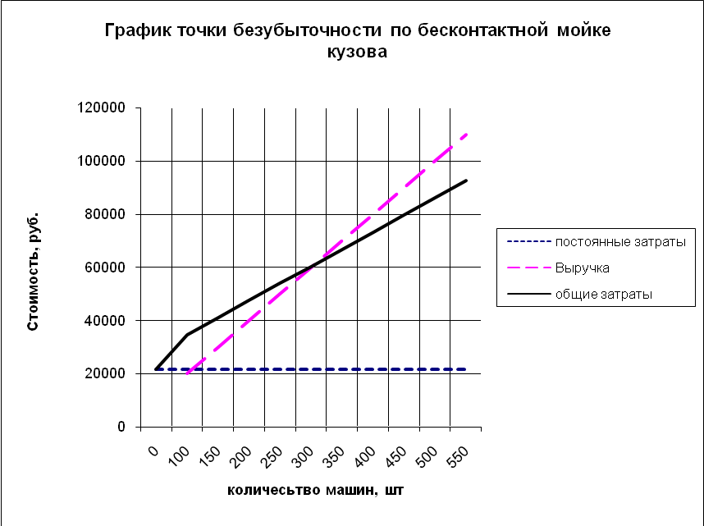

2) Бесконтактная мойка кузова

Q=21741,56/(200-128,98)= 306

3) Комплексная уборка салона

Q= 464725,94/(270-106,31)=2839

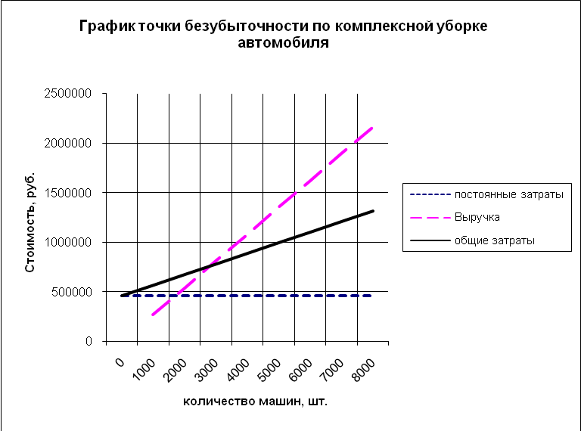

1. Мойка двигателя

Q=9058,99/(270-105,05)=55

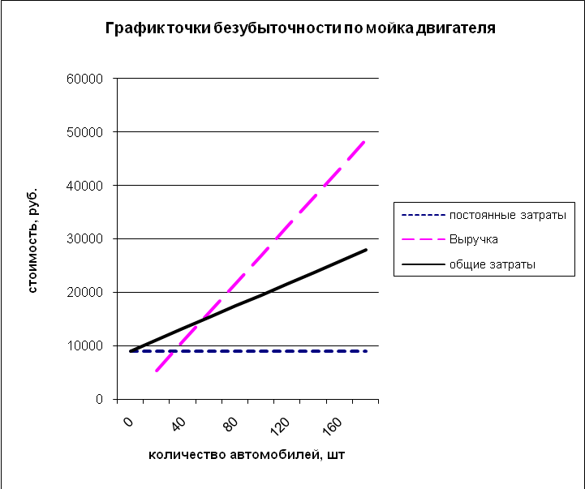

5) Обработка кузова воском

Q=128939,55/(70-58,71)=11421

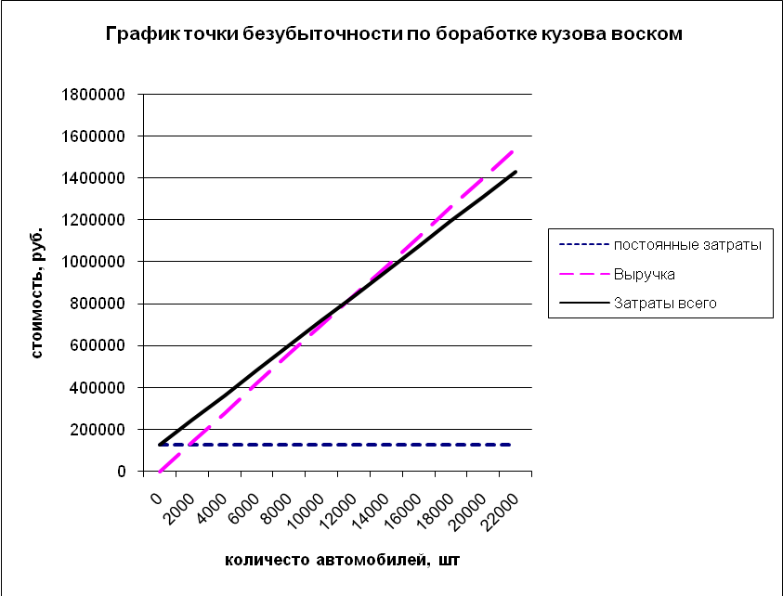

6) Химическая чистка салона

Q = 71505,59/(1800-862,23)=76

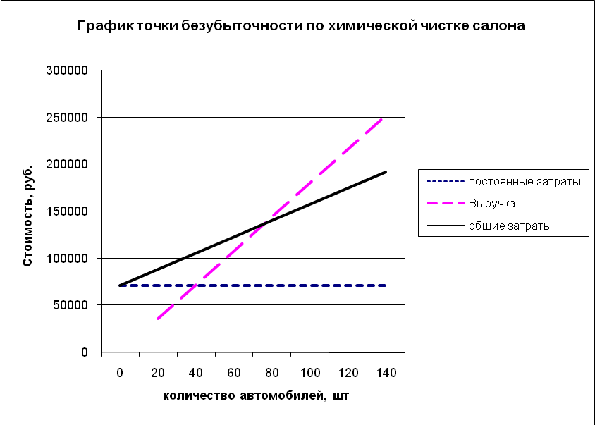

7) Полировка кузова

Q= 99313,32(2500-1306,8)= 83

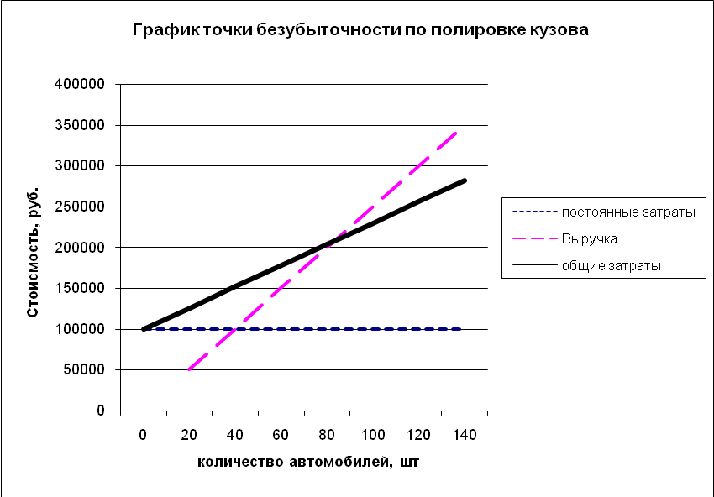

8) Мойка днища автомобиля

Q=3100,19(140-51,35)=35

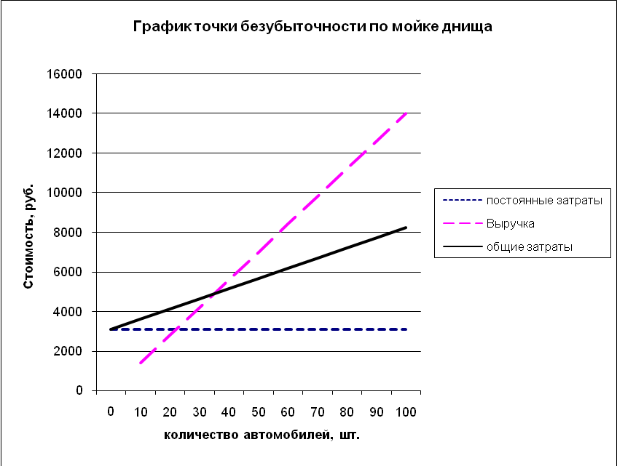

Расчет срока окупаемости проекта



2182634,4/1775651,52 = 1,23 года

Срок окупаемости проекта равен 1 год и 3 месяца

Оценка рисков

В процессе деятельности у предприятия всегда есть потенциальная возможность потери ресурсов, полной или частичной.

1. Появление нового конкурента.

* следить за отношениями с клиентами
* качественное выполнение работы
* расширение спектра услуг
* хорошая реклама

2. Стихийные бедствия.

Меры борьбы:

- предприятие планирует застраховать имущество, чтобы ущерб, причинённый стихийными бедствиями, не повлиял на дальнейшую деятельность предприятия.

3. Кражи.

Меры борьбы:

* устройство надёжной системы охраны
* страхование имущества

4. Неблагоприятные изменения рыночной конъюктуры.

К неблагоприятным изменениям рыночной коньюктуры можно отнести падение спроса и снижение цен на услуги, предлагаемые автомойкой, что может привести к снижению доходов, потери выручки.